**ЛАБОРАТОРНА РОБОТА № 6**

**Варіант 2**

CSS властивості для роботи з списками, фонами. Робота з CSSградієнтами, CSS-кольорами, оформлення тексту в CSS3.

***Мета*** : Познайомитися з CSS-градієнтами, CSS-кольорами, оформлення тексту в CSS3, навчитися використовувати CSS властивості на практиці.

**Хід роботи:**

**Завдання 1**:

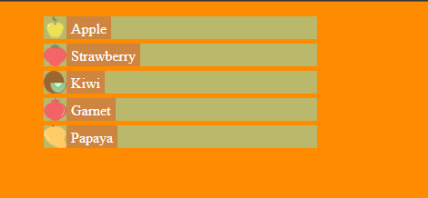

**HTML:**

<!DOCTYPE *html*>

<html *lang*="en">

<head>

    <meta *charset*="UTF-8">

    <meta *http-equiv*="X-UA-Compatible" *content*="IE=edge">

    <meta *name*="viewport" *content*="width=device-width, initial-scale=1.0">

    <link *rel*="stylesheet" *href*="fruits.css">

    <title>Fruits</title>

</head>

<body>

    <ol>

<li><div *class*="fruit">Apple</div></li>

<li><div *class*="fruit">Strawberry</div></li>

<li><div *class*="fruit">Kiwi</div></li>

<li><div *class*="fruit">Garnet</div></li>

<li><div *class*="fruit">Papaya</div></li>

    </ol>

</body>

</html>

**CSS:**

body {

    background-color: #FF8B00;

  }

div {

    background-color: #CE8540;

    color: #fff;

    height: 15px;

    padding: 5px;

    display: inline-block;

    margin-left: 25px;

  }

li {

    background-color: #BAB86B;

    margin-bottom: 5px;

    height: 25px;

    width: 300px;

    position: relative;

    list-style-type: none;

  }

li*:before* {

    position: absolute;

    content: "";

    width: 25px;

    height: 25px;

  }

li*:nth-child*(1)*:before* {

    background: url("img/apple.png");

    background-size: 25px 25px;

  }

li*:nth-child*(2)*:before* {

    background: url("img/strawberry.png");

    background-size: 25px 25px;

  }

li*:nth-child*(3)*:before* {

    background: url("img/kiwi.png");

    background-size: 25px 25px;

  }

li*:nth-child*(4)*:before* {

    background: url("img/pomegranate.png");

    background-size: 25px 25px;

  }

li*:nth-child*(5)*:before* {

    background: url("img/mango.png");

    background-size: 25px 25px;

  }

**Завдання 2**:

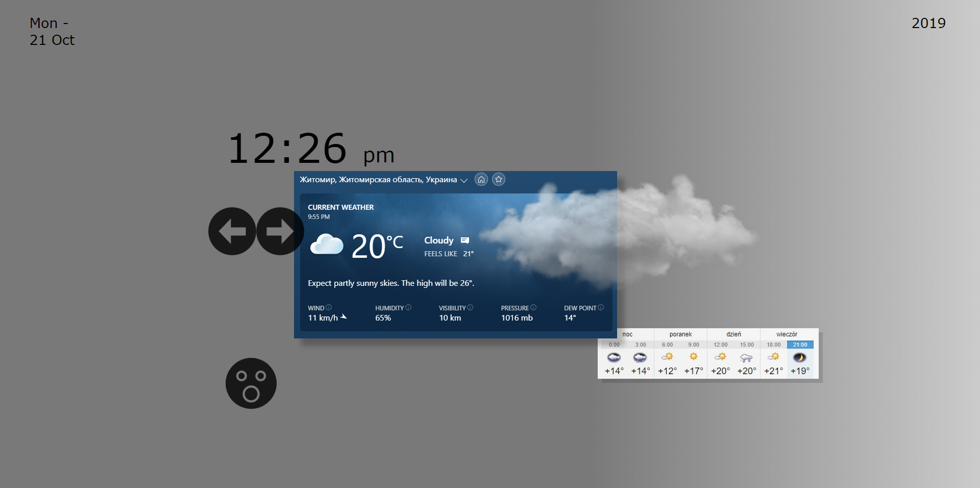

**HTML:**

<!DOCTYPE *html*>

<html *lang*="en">

<head>

    <meta *charset*="UTF-8">

    <meta *http-equiv*="X-UA-Compatible" *content*="IE=edge">

    <meta *name*="viewport" *content*="width=device-width, initial-scale=1.0">

    <link *rel*="stylesheet" *href*="weather.css">

    <title>Weather</title>

</head>

<body>

    <div *class* ="topl">Mon -<br>

    21 Oct</div>

    <div *class* ="topr">2019</div>

    <div *class* ="hmara"></div>

    <div *class* ="left"></div>

    <div *class* ="right"></div>

    <div *class* ="pogoda"></div>

    <div *class* ="kolo"></div>

    <div *class* ="dop"></div>

    <div *class* ="time">12:26</div>

    <div *class* ="pm">pm</div>

</body>

</html>

**CSS:**

body{

    background: linear-gradient(to right, #414141b4 60%, #cbcbcb);

}

*.topl*{

    position: absolute;

    top:3%;

    left:3%;

    font-size: 20pt;

    font-family:Verdana;

}

*.topr*{

    position: absolute;

    top:3%;

    left:93%;

    font-size: 20pt;

    font-family:Verdana;

}

*.time*{

    position: absolute;

    top:25%;

    left:23%;

    font-size: 60pt;

    font-family:Verdana;

}

*.pm*{

    position: absolute;

    top:29%;

    left:37%;

    font-size: 30pt;

    font-family:Verdana;

}

*.hmara*{

    background-image: url("img/hmara.png");

    position: absolute;

    background-repeat: no-repeat;

    height: 246px;

    width: 575px;

    top:35%;

    left:48%;

    z-index: 5;

    opacity: 0.7;

}

*.right*{

    background-image: url("img/right.png");

    position: absolute;

    background-repeat: no-repeat;

    height: 100px;

    width: 100px;

    top:42%;

    left:26%;

    z-index: 5;

    opacity: 0.8;

}

*.left*{

    background-image: url("img/left.png");

    position: absolute;

    background-repeat: no-repeat;

    height: 100px;

    width: 100px;

    top:42%;

    left:21.1%;

    z-index: 5;

    opacity: 0.8;

}

*.pogoda*{

    background-image: url("img/pogoda.png");

    position: absolute;

    background-repeat: no-repeat;

    height: 328px;

    width: 633px;

    top:35%;

    left:30%;

    z-index: 3;

    box-shadow: 14px 14px 10px rgba(0,0,0,0.25);

}

*.kolo*{

    background-image: url("img/kolo.png");

    position: absolute;

    background-repeat: no-repeat;

    height: 100px;

    width: 100px;

    top:73%;

    left:23%;

    opacity: 0.8;

}

*.dop*{

    background-image: url("img/dop.jpg");

    position: absolute;

    background-repeat: no-repeat;

    height: 99px;

    width: 433px;

    top:67%;

    left:61%;

    opacity: 0.9;

    z-index: 2;

    box-shadow: 8px 8px 0px rgba(0,0,0,0.15);

}

**Завдання 3**:



**HTML:**

<!DOCTYPE *html*>

<html *lang*="en">

<head>

    <meta *charset*="UTF-8">

    <meta *http-equiv*="X-UA-Compatible" *content*="IE=edge">

    <meta *name*="viewport" *content*="width=device-width, initial-scale=1.0">

    <link *rel*="stylesheet" *href*="web-design.css">

    <title>Web-design</title>

</head>

<body>

    <div *class*="text1">WEB</div>

    <div *class*="text2">design</div>

    <div *class*="top-left"></div>

    <div *class*="top-right"></div>

    <div *class*="bottom-left"></div>

    <div *class*="bottom-right"></div>

<div *class*="menu-position">

        <ul *class*="menu">

        <li><a *class*="block1" *href*="#">WEB-DESIGN</a>

            <ul *class*="info">

                <li><a *href*="#">Web design is the process of planning, conceptualizing, and arranging content online. Today, designing a website goes beyond aesthetics to include the website's overall functionality. Web design also includes web apps, mobile apps, and user interface design.</a></li>

              </ul></li>

        <li>

          <a *href*="#">MORE</a>

        </li>

      </ul>

    </div>

</body>

</html>

**CSS:**

body{

    background-color: black;

}

*.text1*{

    font-family:Verdana;

    position: absolute;

    top: 0.6em;

    left:1.5em;

    font-size: 180pt;

    color: #90dbfa;

*-webkit-text-stroke*: 2px black

}

*.text1:after*{

 content: 'WEB';

 position: absolute;

 top:3px;

 left:-8px;

}

*.text2*{

    font-family:Verdana;

    position: absolute;

    top: 1.5em;

    left:0.9em;

    font-size: 180pt;

    color: #90dbfa;

*-webkit-text-stroke*: 2px black

}

*.text2:after*{

 content: 'design';

 position: absolute;

 top:3px;

 left:-8px;

}

*.top-left*{

    background-color: #8ae4ff;

    position: absolute;

    height: 260px;

    width: 260px;

    top: 9em;

    left:70em;

}

*.top-right*{

    background-color: white;

    position: absolute;

    height: 260px;

    width: 260px;

    top: 9em;

    left:86.2em;

    border-radius: 0 150px 0 0;

}

*.bottom-left*{

    background-color: white;

    position: absolute;

    height: 260px;

    width: 260px;

    top: 25.2em;

    left:70em;

    border-radius: 0 0 0 150px;

}

*.bottom-right*{

    background-color: #8ae4ff;

    position: absolute;

    height: 260px;

    width: 260px;

    top: 25.2em;

    left:86.2em;

}

*.menu-position*{

    position: absolute;

    top: 42em;

    left:42em;

}

*.menu*{

    display: flex;

  }

*.menu* li{

    list-style: none;

    position: relative;

    width: 150px;

    background: #1834d5;

  }

*.menu* a {

    color: #ffffff;

    text-decoration: none;

    display: block;

    text-align: center;

    height: 40px;

    line-height: 40px;

    transition: all .5s;

  }

*.menu* a*:hover* {

    background: #808291;

  }

*.menu* ul {

    position: absolute;

    left: -33%;

    top: 100%;

    display: none;

    padding: 0;

  }

*.menu* li*:hover* > ul {

    display: block;

  }

*.info* li{

    list-style: none;

    position: relative;

    width: 400px;

    background: #1834d5;

  }

*.info* a {

      padding-left: 7px;

    color: #ffffff;

    text-decoration: none;

    display: block;

    text-align: left;

    height: 200px;

    line-height: 40px;

    transition: all .5s;

  }

**Завдання 4**:



**HTML:**

<!DOCTYPE *html*>

<html *lang*="en">

<head>

    <meta *charset*="UTF-8">

    <meta *http-equiv*="X-UA-Compatible" *content*="IE=edge">

    <meta *name*="viewport" *content*="width=device-width, initial-scale=1.0">

    <link *rel*="stylesheet" *href*="about-me.css">

    <title>About me</title>

</head>

<body>

    <div *class*="text-top">Про мене</div>

    <div *class*="foto"></div>

    <div *class*="text">-Асемблер брейн<br>

                      -Аніме залежність<br>

                      -Полюбляю смажені кабачки<br>

                      -нерви здали, і ти здаси</br>

                      -рак-маньяк</div>

</body>

</html>

**CSS:**

body{

    background: linear-gradient(to right, #414141b4 60%, #cbcbcb);

}

*.text-top*{

    color: white;

    position: absolute;

    top:0em;

    left:10em;

    font-size: 60pt;

    font-family:Verdana;

*-webkit-text-stroke*: 2px black

}

*.text-top:after*{

    content: 'Про мене';

    position: absolute;

    top:3px;

    left:-4px;

   }

*.foto*{

    background-image: url("img/ja.jpg");

    position: absolute;

    background-repeat: no-repeat;

    width: 221px;

    height: 220px;

    transform: scale(2, 2);

    top:10em;

    left:90em;

    box-shadow: 24px 27px 8px -6px rgba(34, 60, 80, 0.2);

}

*.foto:hover*{

    transform: scale(3, 0.5);

}

*.text*{

    color: white;

    position: absolute;

    top:3em;

    left:3em;

    font-size: 50pt;

    font-family:Verdana;

*-webkit-text-stroke*: 2px black

}

***Висновки:*** я познайомився з CSS-градієнтами, CSS-кольорами, оформлення тексту в CSS3, та використав CSS властивості на практиці.